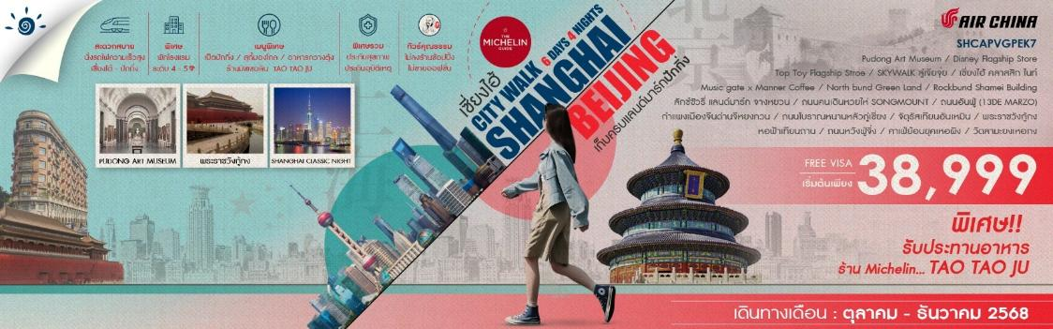

วันที่ | กำหนดการ | เช้า | เที่ยง | เย็น | โรงแรม
1 | กรุงเทพฯ (สนามบินสุวรรณภูมิ) | X | X | X
2 | กรุงเทพฯ (สนามบินสุวรรณภูมิ) – เซี่ยงไฮ้ (CA806:01.40-07.00) – Pudong Art Museum – Disney Flagship Store – Top Toy Flagship Stroe – SKYWALK ลู่เจียจุ่ย – เซี่ยงไฮ้ คลาสสิก ไนท์ (Shanghai Classic Night) |  |  |  | HARBOUR PLAZA METROPOLITAN SHANGHAI HOTEL  หรือเทียบเท่าระดับ 5
3 | Music gate x Manner Coffee (ไม่รวมค่าเครื่องดื่ม) – North bund Green Land – Rockbund Shamei Building – ลักซ์ชัวรี่ แลนด์มาร์ก จางหยวน – ถนนคนเดินหวยไห่ SONGMOUNT – ถนนอันฟู่ (13 DE MARZO) |  |  |  | HARBOUR PLAZA METROPOLITAN SHANGHAI HOTEL  หรือเทียบเท่าระดับ 5
4 | เซี่ยงไฮ้ – นั่งรถไฟความเร็วสูง – ปักกิ่ง – กำแพงเมืองจีนด่านจีหยงกวน – ถนนโบราณหนานหลัว กู่เซี่ยง – ซานหลี่ถุน – ถนนคนเดินไท่กู๋หลี่ |  |  |  | HILTON GARDEN INN BEIJING WEST RAILWAY STATION HOTEL  หรือเทียบเท่าระดับ 4
5 | จัตุรัสเทียนอันเหมิน – พระราชวังกู้กง – หอฟ้าเทียนถาน – ถนนหวังฟู่จิ่ง – คาเฟ่ย้อนยุคเหอผิง |  |  |  | HILTON GARDEN INN BEIJING WEST RAILWAY STATION HOTEL  หรือเทียบเท่าระดับ 4
6 | วัดลามะยงเหอกง – SOLONA CENTER – ปักกิ่ง – กรุงเทพฯ (สนามบินสุวรรณภูมิ) (CA979:20.00-00.10+1) |  |  | ✈
กรุณาเตรียมค่าทิปหัวหน้าทัวร์,ไกด์และคนขับรถ จำนวน 1,500 บาท ตลอดการเดินทาง
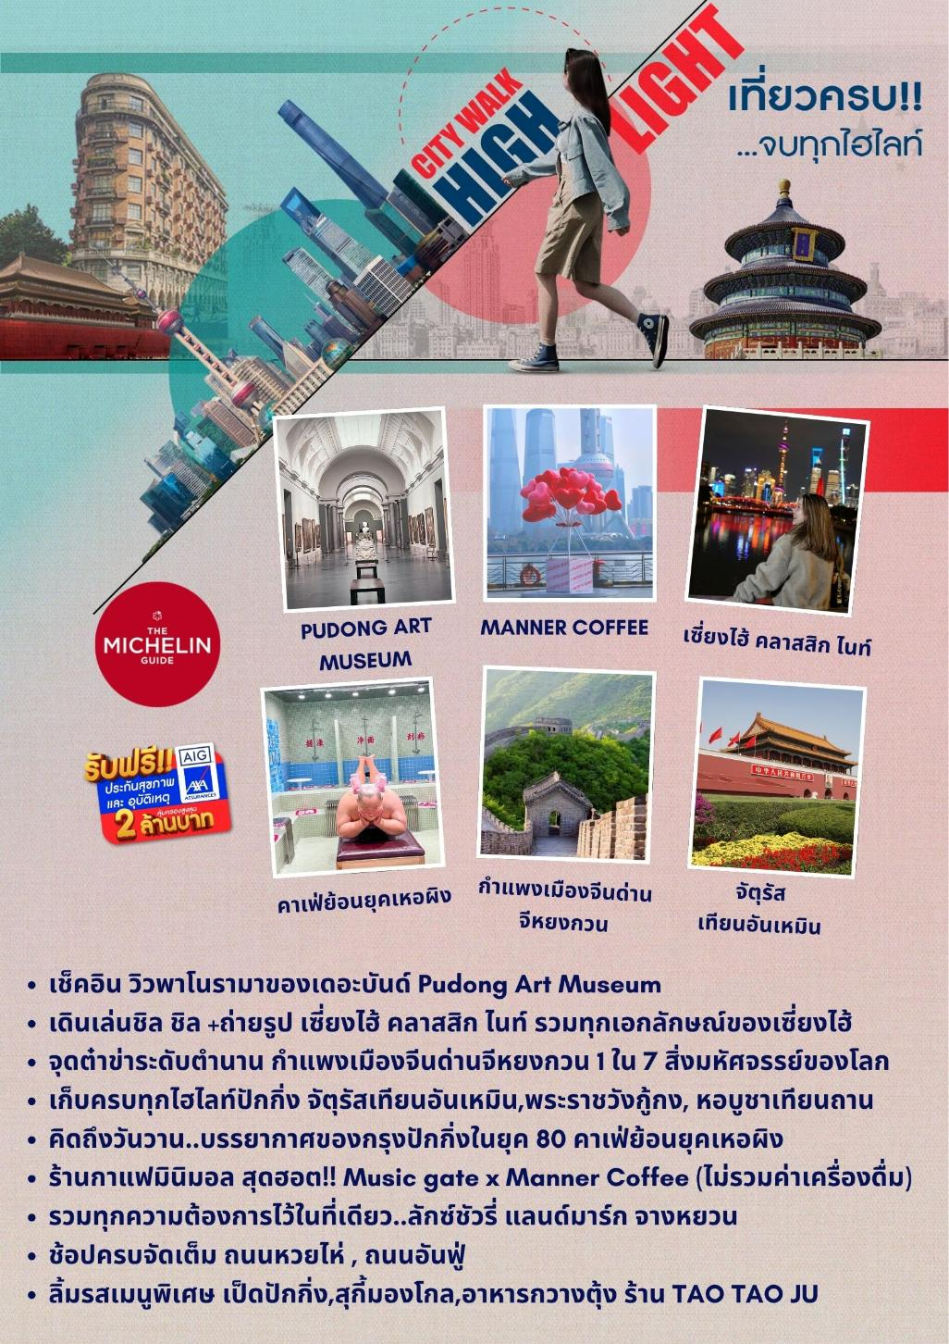
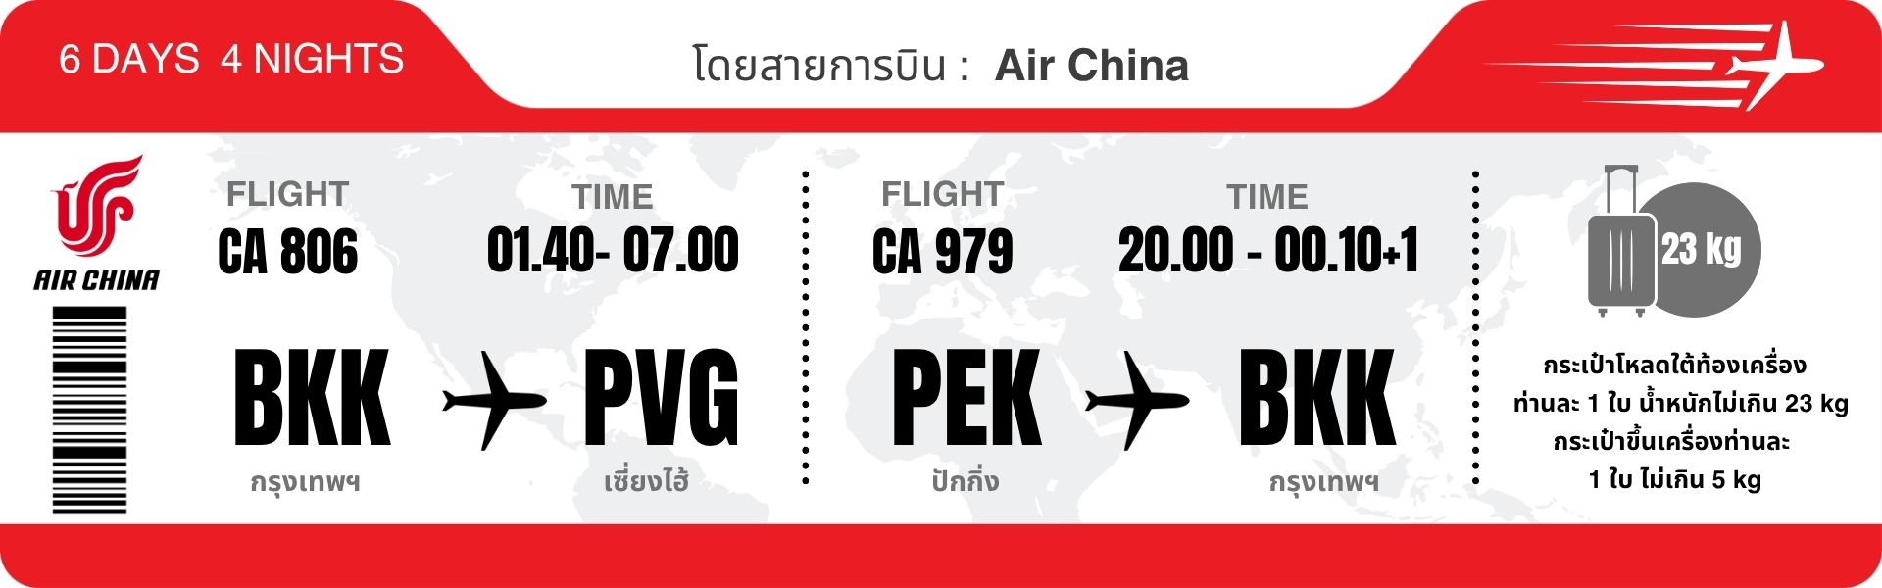
โปรแกรมการเดินทาง
วันแรก กรุงเทพฯ (สนามบินสุวรรณภูมิ)

22.00 น. พร้อมกันที่ ท่าอากาศยานสุวรรณภูมิ ณ อาคารผู้โดยสารขาออก (ระหว่างประเทศ) ชั้น 4 ประตู 9 บริเวณ ISLAND-U สายการบิน AIR CHINA (CA) โดยมีเจ้าหน้าที่จากทางบริษัทฯ คอยต้อนรับ และอำนวยความสะดวกแด่ท่านก่อนออกเดินทาง

วันที่สอง กรุงเทพฯ (สนามบินสุวรรณภูมิ) – เซี่ยงไฮ้ (CA806:01.40-07.00) – Pudong Art Museum – Disney Flagship Store – Top Toy Flagship Stroe – SKYWALK ลู่เจียจุ่ย – เซี่ยงไฮ้ คลาสสิก ไนท์ (Shanghai Classic Night)

01.40 น. เหินฟ้าสู่ เซี่ยงไฮ้ โดยสายการบิน AIR CHINA เที่ยวบินที่ CA806
- เที่ยวบินหรือเวลาอาจมีการเปลี่ยนแปลง ทั้งนี้ขึ้นอยู่กับสายการบินเป็นผู้กำหนด
- ขอสงวนสิทธิ์ในการเลือกที่นั่งบนเครื่องบิน เนื่องจากการจัดที่นั่งบนเครื่องบิน เป็นสิทธิ์ของเจ้าหน้าที่เช็คอิน ซึ่งทางบริษัทไม่สามารถเข้าไปแทรกแซงได้

กรณีผู้เดินทาง ต้องการขอวีลแชร์ที่สนามบิน กรุณาแจ้งกับทางบริษัททัวร์ฯทันที หลังจากที่ท่าน
ชำระเงินมัดจำค่าทัวร์เรียบร้อยแล้ว
หมายเหตุ: หากผู้เดินทางต้องการนำวีลเเชร์ส่วนตัวไปเอง จะต้องเป็นวีลแชร์ที่ไม่มีแบตเตอรี่
(บริการอาหารและเครื่องดื่มบนเครื่อง)

**การบริการอาหารและเครื่องดื่มบนเครื่องบิน เป็นบริการของสายการบิน ทั้งนี้อาจจะมีการเปลี่ยนแปลงได้ขึ้นอยู่กับนโยบายของสายการบิน โดยไม่ต้องเเจ้งให้ทราบล่วงหน้า**
07.00 น. เดินทางถึง สนามบินเมืองเซี่ยงไฮ้ “นครปารีสแห่งตะวันออก ” ปัจจุบันเซี่ยงไฮ้เป็นศูนย์กลางอุตสาหกรรมที่ใหญ่ที่สุดของจีน จากนั้นนำท่านผ่านพิธีการตรวจคนเข้าเมือง
บริการท่านด้วย KFC ท่านละ 1 ชุด
นำท่านเดินทางสู่ Pudong Art Museum เป็นหนึ่งในพิพิธภัณฑ์ศิลปะสำคัญของเซี่ยงไฮ้ ที่เน้นนิทรรศการศิลปะระดับนานาชาติ ตั้งอยู่ในพื้นที่ใจกลางของย่านลู่เจียจุ่ย มีพื้นที่จัดแสดงถึง 6 ชั้น และมีห้องจัดแสดงทั้งหมด 13 ห้อง รวมถึงระเบียงดาดฟ้า เป็นหนึ่งในไฮไลท์หลักของพิพิธภัณฑ์ ให้ท่านสามารถชมวิวพาโนรามาของเดอะบันด์และแม่น้ำหวงผู่ได้อย่างสวยงาม เป็นจุดถ่ายรูปที่ห้ามพลาดต้องมาเช็คอิน นอกจากนี้ภายในมีนิทรรศการจัดแสดงงานศิลปะทั้งจากภายในและต่างประเทศ เป็นเวทีสำหรับการแลกเปลี่ยนวัฒนธรรมและศิลปะจากทั่วโลก
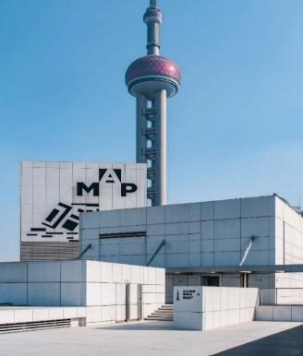
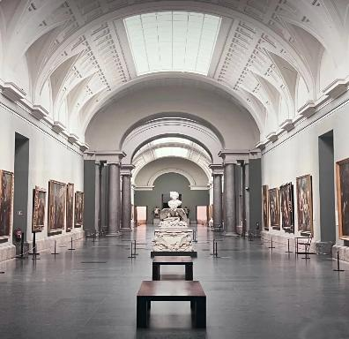

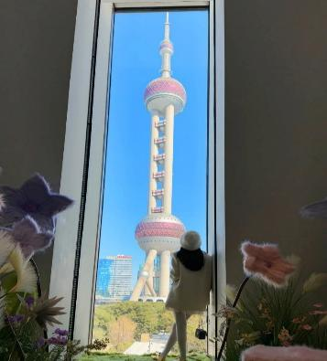
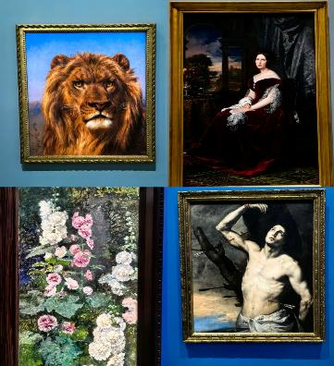

เที่ยง รับประทานอาหารกลางวันที่ภัตตาคาร

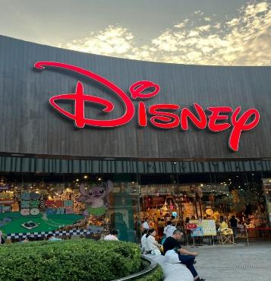
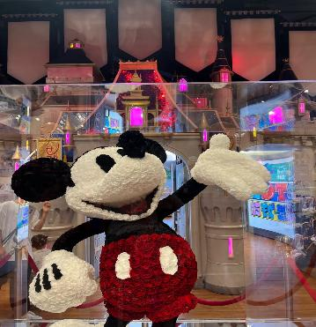
บ่าย นำท่านสู่ Disney Flagship Store (Lujiazui) เป็นแหล่งรวมตัวละคร ดิสนีย์ แบบถูกลิขสิทธิ์ ที่มีขนาดใหญ่กว่าในสวนสนุก Disney land มีคาเรคเตอร์ตัวละครมากกว่า 2,000 รายการ เช่น มิกกี้ มินนี่ และเจ้าหญิงดิสนีย์ ให้ท่านช้อปปิ้งเป็นของฝากที่ระลึก

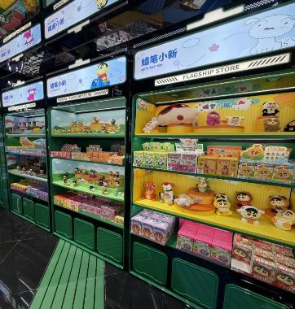
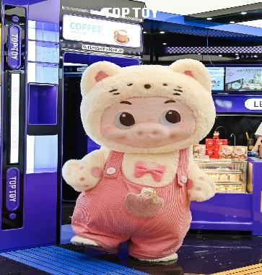
นำท่านสู่ TOP TOY ร้าน Art toy สุดไวรัลน่ารักไม่แพ้ Pop mart ให้ท่านได้ช้อปปิ้งเหล่าพองเพื่อนสุดฮอตไม่ว่าจะเป็น คุรามิ ,คิตตี้, ชินจัง และอื่นๆอีกมากมาย เป็นของฝากที่ระลึกแก่ญาติสนิทมิตรสหาย
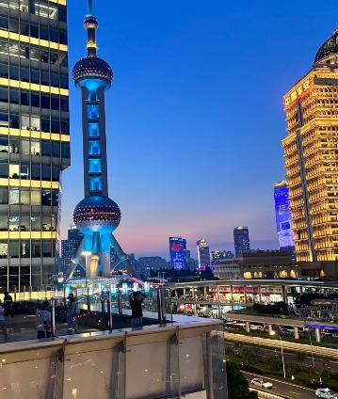
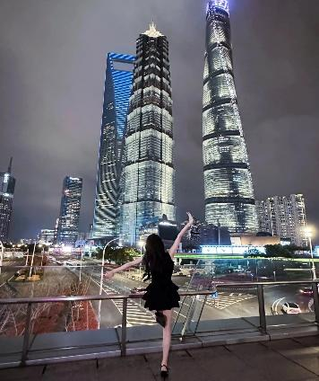
นำท่านสู่ SKYWALK ลู่เจียจุ่ย ย่านนี้เป็นศูนย์กลางทางการเงินที่สำคัญของจีน มีสถาปัตยกรรมที่โดดเด่นและทันสมัยมากมาย หนึ่งในจุดที่น่าสนใจคือ "Sky Walk" ซึ่งเป็นสะพานลอยฟ้าที่เชื่อมต่อระหว่างอาคารต่างๆ ในย่านนี้ ทำให้สามารถเดินชมวิวเมืองได้อย่างสะดวกสบาย และ Sky Walk นี้เป็นจุดเช็คอินยอดนิยมสำหรับนักท่องเที่ยวที่มาแล้วห้ามพลาด เนื่องจากสามารถมองเห็นทัศนียภาพของเมืองเซี่ยงไฮ้ได้อย่างชัดเจน รวมถึงสถานที่สำคัญอย่างหอไข่มุกตะวันออก (Oriental Pearl Tower) ซึ่งเป็นสัญลักษณ์ของเมือง
ค่ำ รับประทานอาหารค่ำที่ภัตตาคาร
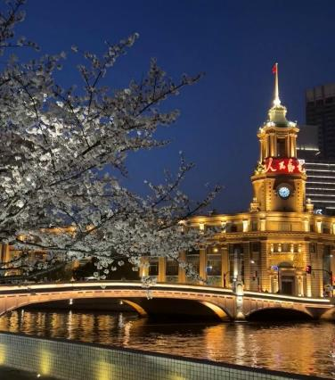
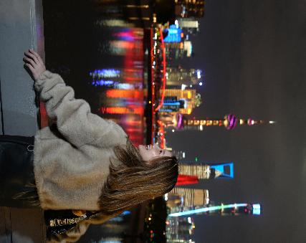
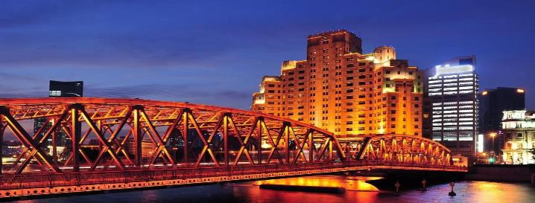
จากนั้นนําท่านสัมผัสความงามของ มหานครเซี่ยงไฮ้ ในช่วงยามเย็น ไปจนถึงยามคํ่าคืนด้วยเส้นทาง เซี่ยงไฮ้ คลาสสิก ไนท์ (Shanghai Classic Night) ให้ท่านได้รู้สึกถึง ความผสมผสานความสวยงามที่คลาสสิกกับ ความทันสมัยที่ตื่นตาตื่นใจ ทําให้เป็นคํ่าคืนที่ยอดเยียมและ ประทับใจ โดยเริ่มจากชม สะพาน ไว่ไป่ตู้เฉียว เป็นสะพานโครงสร้างเหล็กทั้งหมด มีความยาวรวม 106.7 เมตร และมีความยาว 2 ช่วงละ 52.16 เมตร สะพานไว่ไป่ตู้ มีประวัติศาสตร์ยาวนานนับร้อยปี สะท้อนภาพถึงประวัติศาสตร์ และวัฒนธรรมของสองฝั่งคลองซูโจว ของเมืองเซี่ยงไฮ้เก่าและได้เห็นการเปลี่ยนแปลงอย่างรวดเร็วของเซี่ยงไฮ้ใหม่ ในยุคทศวรรษ 9 ที่นี่เป็นสถานที่ถ่ายทําภาพยนตร์และละครโทรทัศน์หลายเรื่องในช่วงยามคํ่าคืน จะมองเห็นทัศนียภาพของเดอะบันด์จากสะพาน ได้อย่างชัดเจน มองเห็นได้เช่นเดียวกับหอไข่มุกตะวันออกที่อยู่อีกฟากหนึ่งของแม่นํ้าหวงผู่ ถนนปินเจียง หอคอยจินเม่า และอาคารอื่นๆ ก็สว่างไสวด้วยแสงไฟให้มีสีสันและมีชีวิตชีวามากขึ้น ดึงดูดความสนใจของผู้สัญจรไปมา จนมาสู่บริเวณ หาดไว่ทาน ตั้งอยู่บนฝั่งตะวันตกของแม่นํ้าหวงผู่มีความยาวจากเหนือจรดใต้ถึง 4 กิโลเมตรเป็นเขตสถาปัตยกรรมที่ได้ชื่อว่า “พิพิธภัณฑ์สิ่งก่อสร้างหมื่นปีแห่งชาติจีน” ถือเป็นสัญลักษณ์ที่โดดเด่นของนครเซี่ยงไฮ้ เรียกได้ว่าเป็น “วิวระเบียงมหาชน” เลยทีเดียว สะพานจ๋าผู่ลู่เฉียว สะพานที่มีความสำคัญทั้งในแง่ของประวัติศาสตร์และวัฒนธรรม มีเอกลักษณ์ทางสถาปัตยกรรมให้ท่านสัมผัสบรรยากาศท้องถิ่นยามค่ำคืนเดินเล่นชิล ๆ และถ่ายรูปมองเห็นมุมหนึ่งของชีวิตคนเซี่ยงไฮ้ และชม เซี่ยงไฮ้ แมนชั่น Shanghai Mansions ตั้งอยู่บนฝั่งแม่น้ำ หวงผู่ และคลองซูโจว เป็นโรงแรมคลาสสิคระดับ 5 ดาวในย่านเขต The Bund ออกแบบโดย Français ดีไซเนอร์ชื่อดังชาวอังกฤษ แต่เดิมที Shanghai Mansions มีชื่อว่า Broadway Mansions และถือกำเนิดในช่วงทศวรรษที่ 1930 อาคารเซี่ยงไฮ้แมนชั่นซึ่งมีประวัติศาสตร์ยาวนานกว่า 90 ปี เปรียบเสมือนสมบัติล้ำค่าบนเดอะบันด์ โดยเป็นหนึ่งในอาคารที่ได้รับการคุ้มครองทางประวัติศาสตร์และวัฒนธรรมสมัยใหม่ 14 แห่งในเดอะบันด์
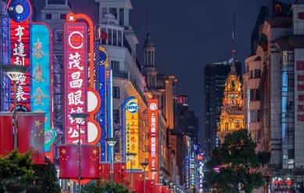
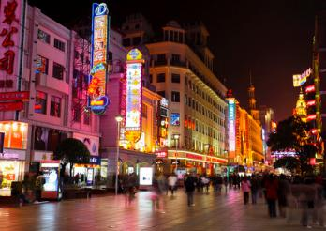
และนำท่านช้อปปิ้งย่าน ถนนนานกิง ศูนย์กลางสำหรับการช้อปปิ้งที่คึกคักมากที่สุดของนครเชี่ยงไฮ้ รวมทั้ง ห้างสรรพสินค้าใหญ่ชื่อดังกว่า 10 ห้าง และ ร้าน POP MART ร้าน ART TOY สุดฮิตให้ท่านได้เลือกช้อปปิ้งนอกจากนี้ยังมีร้านรองเท้าชื่อดัง HOKA SHOP แบรนด์ชั้นนำต่างๆมากมายให้ท่านได้เลือกสรร
พักที่ HARBOUR PLAZA METROPOLITAN SHANGHAI HOTEL หรือเทียบเท่าระดับ 5
วันที่สาม Music gate x Manner Coffee (ไม่รวมค่าเครื่องดื่ม) – North bund Green Land – Rockbund Shamei Building – ลักซ์ชัวรี่ แลนด์มาร์ก จางหยวน – ถนนคนเดินหวยไห่ SONGMOUNT – ถนนอันฟู่ (13DE MARZO)

เช้า รับประทานอาหารเช้า ณ ห้องอาหารโรงแรม
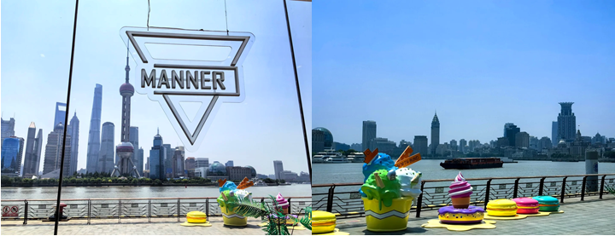
นำท่านเดินทางสู่ Music gate x Manner Coffee (ไม่รวมค่าเครื่องดื่ม) ร้านกาแฟสไตล์มินิมอลที่มีทำเลที่ดีที่สุด สามารถชมวิว North Bund Greenland ได้ และพิเศษตรงที่มองเห็นวิวหอไข่มุกและแม่น้ำได้ด้วยให้ท่านได้ลอง ดื่มกาแฟพร้อมดื่มด่ำบรรยายกาศริมแม่น้ำ ฟินสุดๆ นอกจากนี้ Manner Coffee ยังมีชื่อเสียงในเรื่องกาแฟ specialty และราคาไม่แพงอีกด้วย

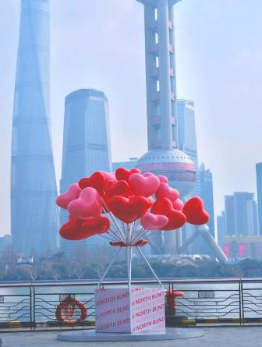
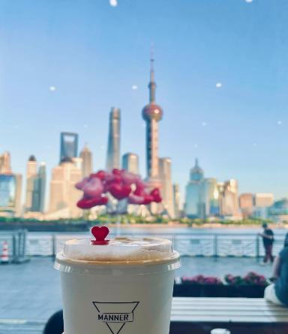
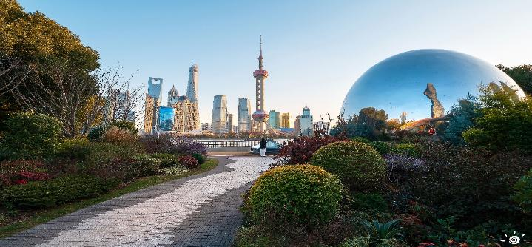
นำท่านเดินทางสู่ North Bund Green Land มุมถ่ายรูปใหม่ของเซี่ยงไฮ้ สวนสาธารณะริมน้ำที่มีมุมถ่ายรูปสวยงามมีมุมที่ถ่ายกับโดมไข่สีเงินที่ดูอวกาศและสามารถถ่ายย้อนกลับมาฝั่ง The Bund ได้อีกด้วยตอนกลางคืนจะติดไฟสีเหลืองทองอร่ามไปทั้งถนนและมีฉากหลังเป็นหอไข่มุก และเซี่ยงไฮ้ทาวเวอร์ ที่สำคัญฝั่งนี้คนน้อยมากไม่ว่าจะมาแสงตอนกลางวันหรือแสงเย็นก็สวย
เที่ยง รับประทานอาหารกลางวันที่ภัตตาคาร
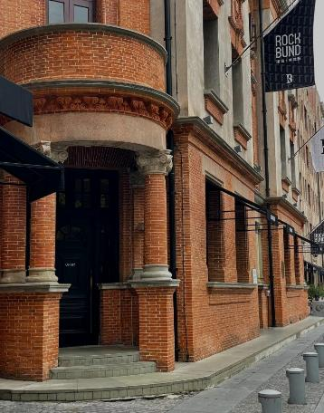
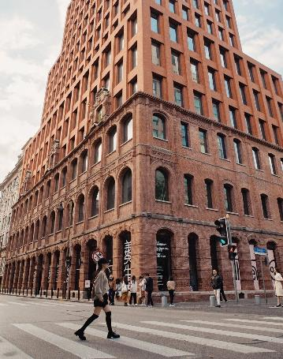
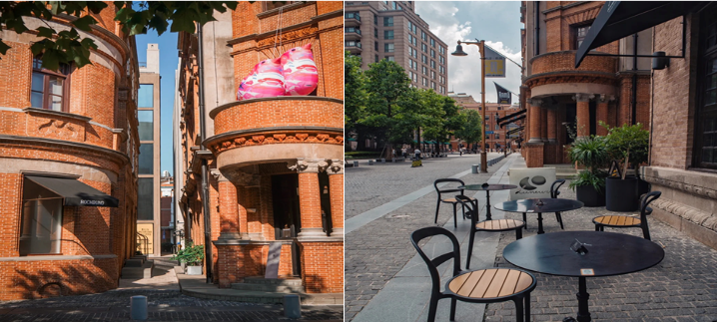
บ่าย นำท่านเดินทางสู่ Rockbund Shamei Building ตั้งอยู่แถวย่านไว่ทาน อีกจุดท่องเที่ยวที่นิยมที่สุดในเซี่ยงไฮ้ เป็นย่านที่มีสถาปัตยกรรมสไตล์ยุโรปและประวัติศาสตร์อันยาวนาน และ Rockbund เป็นศูนย์กลางของศิลปะและวัฒนธรรม มีการจัดนิทรรศการศิลปะ งานอีเวนต์ และกิจกรรมต่าง ๆ และยังมีร้านอาหารและคาเฟ่ระดับไฮเอนด์ที่ให้บริการอาหารหลากหลายสไตล์ ให้ท่านได้สัมผัสกับทั้ง ประวัติศาสตร์ และ ความทันสมัย
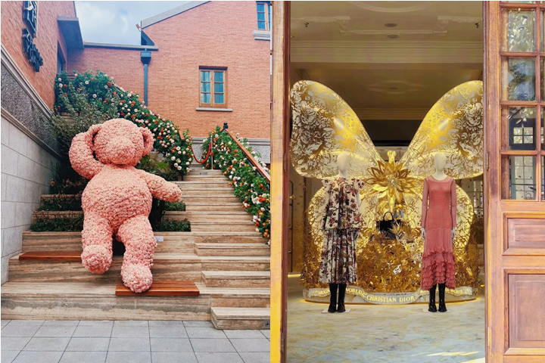
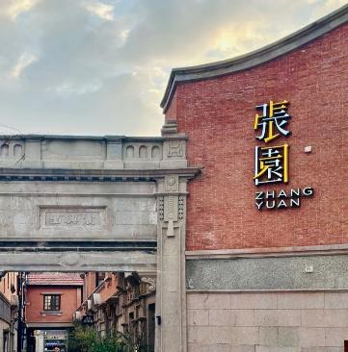
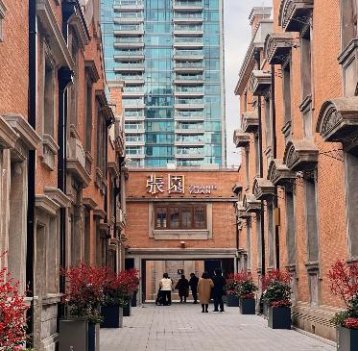
นำท่านเดินทางสู่ ลักซ์ชัวรี่ แลนด์มาร์ก จางหยวน ตั้งอยู่ในพื้นที่ใจกลางของถนนนานกิงตะวันตก มีสถาปัตยกรรม shikumen (อาคารที่มีการผสมผสานระหว่างสไตล์ตะวันตกและจีน)ที่ใหญ่ที่สุด ถูกอนุรักษ์ไว้อย่างดี จางหยวนเป็นโครงการที่ผสมผสานประวัติศาสตร์ตั้งแต่สมัยปี1882 ให้เข้ากับไลฟ์สไตล์สมัยใหม่ โดยมีเป้าหมายในการสร้างพื้นที่ระดับโลกที่รวมทุกความต้องการไว้ในที่เดียวไม่ว่าจะเป็นช้อปปิ้ง ทำงาน การพักผ่อน และการท่องเที่ยวทางวัฒนธรรมรวมถึงยังมีร้านค้าแบรนด์เนมที่เป็นเอกลักษณ์ ร้านอาหารท้องถิ่นและนานาชาติ
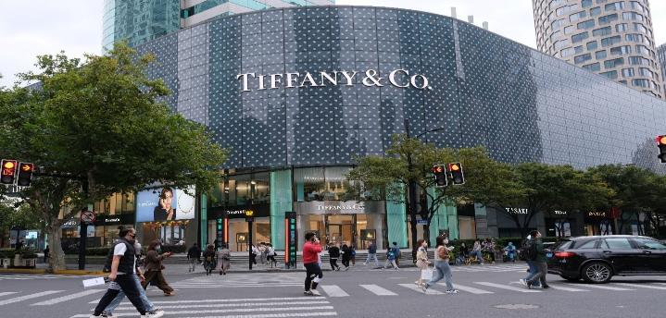
นำท่านเดินทางสู่ ถนนหวยไห่ เป็นย่านวัฒนธรมเก่าแก่และย่านการค้าการสุดคึกคักของเซี่ยงไฮ้ รวมร้านค้าให้ท่าน ช้อปปิ้งเคาน์เตอร์แบรนด์ชื่อดังมากมายกว่า 400 ร้าน ให้ความรู้สึกถึงบรรยากาศคล้ายกับถนนแชมป์ เอลิเซ่ในฝรั่งเศส ที่นี่ก่อตั้งในปี ค.ศ.1930 และถูกพัฒนาให้เป็นย่านเศรษฐกิจ เรียกได้ว่าเป็น ถนนแฟชั่นแห่งปารีสตะวันออก และได้รับความนิยมมาถึงปัจจุบันที่มาเซี่ยงไฮ้แล้วไม่ควรพลาด
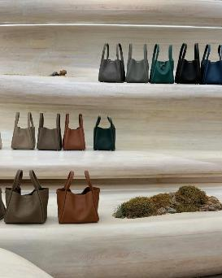
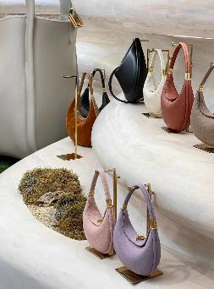
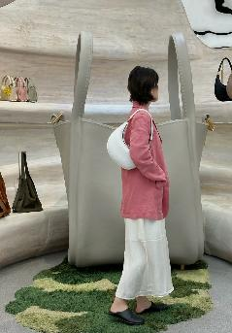
นำท่านสู่ ร้านกระเป๋า SONG MOUNT กระเป๋าแบรนด์จีนที่เป็นกระแสยอดฮิต ด้วยดีไซน์มูดแอนด์โทนเรียบหรูให้ลุค Quiet Luxury มีหลายแพตเทิร์นให้เลือกตั้งแต่ Shoulder Bag ไปจนถึง Tote Bag ให้เลือก มีทรวดทรงที่ไปในทางเดียวกับแบรนด์เนมตะวันตกชื่อดังอย่าง Gucci, Celine, Hermès, Ralph Lauren, Loewe และ Chloe หรือแม้แต่แบรนด์ It Bag รุ่นใหม่ๆ ที่ได้รับความนิยมให้ท่านได้เลือกช้อปปิ้งตามอัธยาศัย
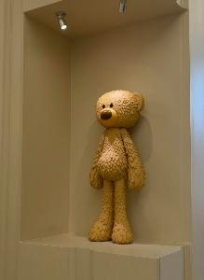
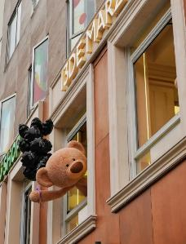
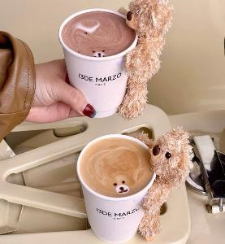
นำท่านเดินทาง สู่ ถนนอันฟู่ (ANFU ROAD) ที่มีความยาว 862 เมตร มีอายุมากกว่าร้อยปี เป็นถนนที่มีต้นไม้เรียงรายที่มีเสน่ห์ตั้งอยู่ในพื้นที่สัมปทานฝรั่งเศสในอดีตของเซี่ยงไฮ้ สองข้างทางมีร้านค้า ร้านคาเฟ่ 13DE MARZO ร้านเสื้อผ้าต่างๆ ให้ท่านได้อิสระช้อปปิ้ง เป็นถนนอีกเส้นที่เหล่าวัยรุ่นเซี่ยงไฮ้ และนักท่องเที่ยวมารวมตัวกัน
ค่ำ รับประทานอาหารค่ำที่ภัตตาคาร
พักที่ HARBOUR PLAZA METROPOLITAN SHANGHAI HOTEL หรือเทียบเท่าระดับ 5 เช้า รับประทานอาหารเช้า ณ ห้องอาหารโรงแรม
วันที่สี่ เซี่ยงไฮ้ – นั่งรถไฟความเร็วสูง – ปักกิ่ง – กำแพงเมืองจีนด่านจีหยงกวน – ถนนโบราณหนานหลัว กู่เซี่ยง – ซานหลี่ถุน
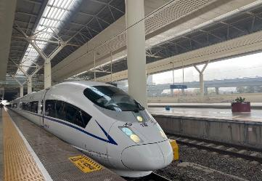
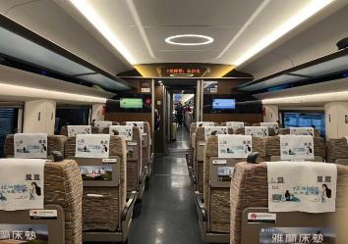
นำท่านสู่ สถานีรถไฟเซี่ยงไฮ้ เพื่อโดยสาร รถไฟความเร็วสูง มุ่งหน้าสู่ ปักกิ่ง (ใช้เวลาเดินทางประมาณ 5 ชั่วโมง) เป็นเส้นทางรถไฟความเร็วสูงที่มีความยาวทั้งหมด 1,318 กิโลเมตร และวิ่งผ่านปักกิ่ง เทียนจิน เหอเป่ย ซานตง อันฮุย เจียงซูและเซี่ยงไฮ้ทั้งหมด 7 เมืองใหญ่ (ทั้งนี้อาจจะมีการเปลี่ยนแปลงขบวนรถไฟ)
หมายเหตุ : เพื่อความรวดเร็วในการขึ้น - ลงรถไฟ กระเป๋าเดินทาง และสัมภาระของแต่ละท่านจำเป็นต้องลากด้วยตนเอง จึงควรเลือกใช้กระเป๋าเดินทางแบบคันชักล้อลากที่มีขนาดไม่ใหญ่จนเกินไป
เที่ยง รับประทานอาหารกลางวันบนรถไฟ (แบบ SET BOX)
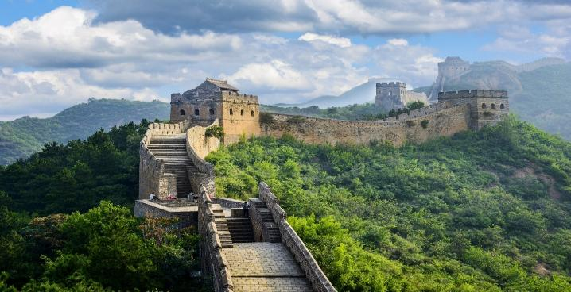
บ่าย นำท่านเดินทางสู่ กำแพงเมืองจีนด่านจีหยงกวน เป็นกำแพงที่มีป้อมคั่นเป็นช่วง ๆ ของจีนสมัยโบราณ สร้างในสมัยพระเจ้าจิ๋นซีฮ่องเต้เป็นครั้งแรก กำแพงส่วนใหญ่ที่ปรากฏในปัจจุบันสร้างขึ้นในสมัยราชวงศ์หมิง ทั้งนี้เพื่อป้องกันการรุกรานจากพวกมองโกล และพวกเติร์ก มีความยาวทั้งหมดถึง 6,350 กิโลเมตร นับเป็น 1 ใน 7 สิ่งมหัศจรรย์ของโลก

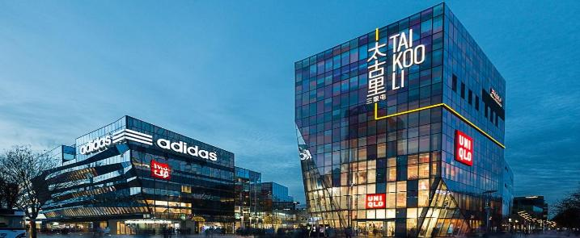
นำท่านสู่ ถนนโบราณหนานหลัวกู่เซี่ยง เป็นถนนคนเดินที่มีขนาดใหญ่และมีชื่อเสียงมากของกรุงปักกิ่ง ย่านเก่าแก่ของใจกลางกรุงปักกิ่งมีสถาปัตยกรรมแบบดั้งเดิมทั้งเก่าและใหม่ อาคารบ้านเรือนของที่นี่มีอายุหลายร้อยปี ตรอกซอกซอยที่เก่าแก่ที่สุดในกรุงปักกิ่ง ต่อมาย่านหนานโหลวกู่เซียง ได้ดัดแปลงเป็นร้านค้า แต่ก็ยังคงความเก่าแก่ของแบบบ้านโบราณไว้อยู่ นําท่านเดินสู่ ซานหลี่ถุน ตั้งอยู่ในเขตเฉาหยาง กรุงปักกิ่ง มีชื่อเสียงมายี่สิบสามสิบปี โดยเฉพาะอย่างยิ่ง ขึ้นชื่อด้วยร้านบาร์ต่างๆ ที่ดึงดูดชาวต่างชาติและเศรษฐีพันล้าน ทั้งนี้เนื่องจากตั้งแต่ปีค.ศ.1962 เป็นต้นมา มีการสร้างสถานทูตประเทศต่างๆ ประจำจีนในซานหลี่ถุน จากนั้นมี อพาร์ตเมนต์สำหรับเจ้าหน้าที่ทางการการทูต จนพัฒนาเป็นชุมชนสำคัญของเจ้าหน้าที่ทางการทูต ทั้งด้านที่อยู่อาศัย การเดินซื้อของ และจัดกิจกรรมต่างๆ รวมถึงร้าน ART TOY ยอดฮิต POP MART และ นำท่านเดินทางสู่ ถนนคนเดินไท่กู๋หลี่ ย่านช้อปปิ้งสุดโมเดิร์นที่มีจอ LED 3 มิติขนาดใหญ่ระดับโลก เป็นย่านที่คึกคักจนกลายเป็นเอกลักษณ์ของเมืองไปแล้วไท่กู๋หลี่ยินดีต้อนรับสาวนักช้อปทั้งหลายตั้งแต่แบรนด์เนมระดับโลกไปจนถึงแบรนด์ท้องถิ่น ร้านกินดื่ม สถานบันเทิงเริงรมย์
ค่ำ รับประทานอาหารค่ำที่ภัตตาคาร เมนูพิเศษ…อาหารกวางตุ้ง ร้านมิชเชอลิน TAO TAO JU
พักที่ HILTON GARDEN INN BEIJING WEST RAILWAY STATION HOTEL
หรือเทียบเท่าระดับ 4
วันที่ห้า จัตุรัสเทียนอันเหมิน – พระราชวังกู้กง – หอฟ้าเทียนถาน – ถนนหวังฟู่จิ่ง – คาเฟ่ย้อนยุคเหอผิง
เช้า รับประทานอาหารเช้า ณ ห้องอาหารโรงแรม
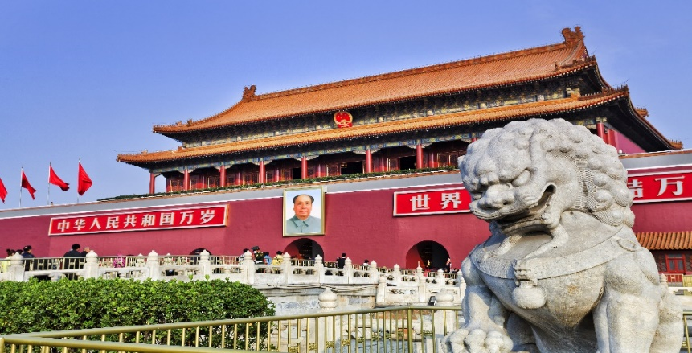
นำท่านเดินทางสู่ จัตุรัสเทียนอันเหมิน จัตุรัสที่ใหญ่ที่สุดในโลก ชมศาลาประชาคมที่สามารถบรรจุคนได้นับหมื่นคน ชมอนุเสาวรีย์ วีรชน ให้ท่านถ่ายภาพไว้เป็นที่ระลึก
จากนั้นนำท่านผ่านประตูเข้าสู่ พระราชวังโบราณกู้กง ซึ่งในอดีตเคยเป็นที่ประทับของจักรพรรดิ์ในสมัยราชวงศ์ หมิง และชิง รวม 24 รัชกาล ภายในประกอบด้วยห้องต่างๆ ถึง 9,999 ห้อง บนเนื้อที่กว่า 720,000 ตารางเมตร
หมายเหตุ: พระราชวังโบราณกู้กง*** ปิดทำการเข้าชมทุกวันจันทร์ ***
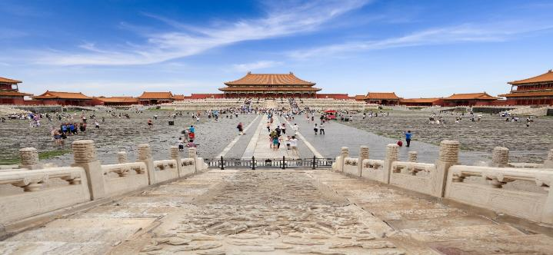
ทางบริษัทฯ ขอสงวนสิทธิ์ในการสลับปรับเปลี่ยนวันเข้าชมพระราชวังกู้กง โดยไม่ต้องแจ้งให้ทราบล่วงหน้า ทั้งนี้จะยึดถือผลประโยชน์ของลูกทัวร์เป็นสำคัญ
เที่ยง รับประทานอาหารกลางวันที่ภัตตาคาร เมนูพิเศษ…สุกี้มองโกล
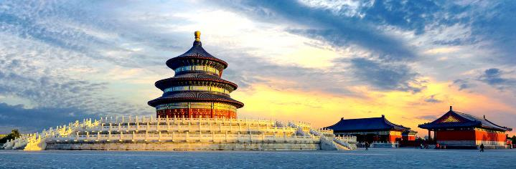
บ่าย นำท่านสู่ หอบูชาเทียนถาน ถูกลงทะเบียนเป็นมรดกโลก ในปี ค.ศ. 1998 หนึ่งในสถานที่ท่องเที่ยวที่โด่งดัง ที่สุด แห่งหนึ่งในจีน สร้างขึ้นมาตั้งแต่สมัยราชวงศ์หมิง ค.ศ. 1420

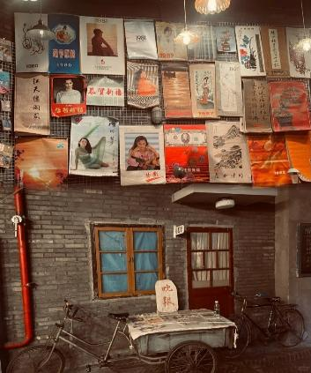
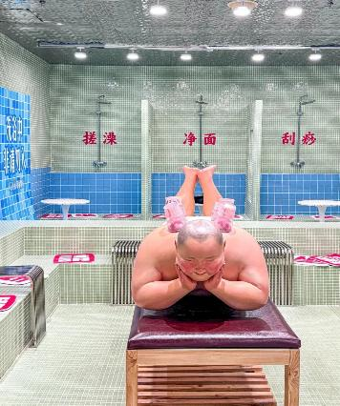
จากนั้นนำท่านเดินทางสู่ ถนนหวังฟูจิ่ง เป็นศูนย์กลางสำหรับการช้อปปิ้งที่คึกคักมากที่สุดของเมืองหลวงปักกิ่งเชิญท่านอิสระช้อปปิ้งตามอัธยาศัย และให้ท่านได้เลือกซื้อเลือกชม ร้าน POP MART ที่ของแน่นให้ท่านได้เลือกหาอย่างจุใจ และนำท่านเดินทางสู่ คาเฟ่ย้อนยุคเหอผิง สถานที่จำลองบรรยากาศของกรุงปักกิ่งในยุค 80 ได้อย่างลงตัว เหมือนหลุดเข้าไปในอดีตเลยจริงๆ ทั้งฉากในห้องที่จัดแต่งด้วยของใช้เก่า ๆ ทำให้ทุกมุมมีความรู้สึกคลาสสิกและเต็มไปด้วยรายละเอียดเก่า ๆ ใช้เวลาสบาย ๆ เดินชมและถ่ายรูปได้ประมาณ 1-2 ชั่วโมง ข้างในยังมีขบวนรถไฟสีเขียวแบบโบราณให้ขึ้นลงถ่ายรูปได้ตามใจชอบ รวมถึงห้องน้ำที่มีอ่างล้างมือแบบโบราณที่ชวนให้นึกถึงวัยเด็ก บอกเลยว่าต้องไปสัมผัสเอง
ค่ำ รับประทานอาหารค่ำที่ภัตตาคาร เมนูพิเศษ..เป็ดปักกิ่ง
พักที่ HILTON GARDEN INN BEIJING WEST RAILWAY STATION HOTEL
หรือเทียบเท่าระดับ 4
วันที่หก วัดลามะยงเหอกง – SOLONA CENTER – ปักกิ่ง – กรุงเทพฯ (สนามบินสุวรรณภูมิ)
(CA979:20.00-00.10+1)

เช้า รับประทานอาหารเช้า ณ ห้องอาหารโรงแรม
นำท่านเดินทางสู่ วัดลามะ“ยงเหอกง” สร้างขึ้นในปี ค.ศ.1694 แต่เดิมเคยเป็นตำหนักที่ประทับของจักรพรรดิ หย่งเจิ้น ผู้เป็นพระราชบิดาของจักรพรรดิเฉียนหลงแห่งราชวงศ์ชิง ต่อมาที่นี่ได้กลายป็นศูนย์กลางของศาสนาพุทธนิกาย มหายาน และศิลปแบบธิเบต ท่านจะได้นมัสการพระพุทธรูปอารยเมตไตรย์ที่งดงาม โดยเชื่อกันว่าเป็นงานแกะสลัก จากไม้จันทน์เพียงชิ้นเดียว ซึ่งประดิษฐานอยู่ภายในศาลาหมื่นสุข “ว่านฟู่เก๋อ”
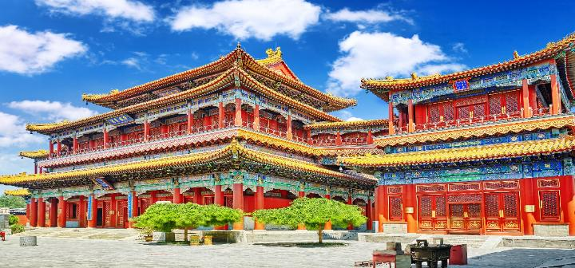
เที่ยง รับประทานอาหารกลางวันที่ภัตตาคาร
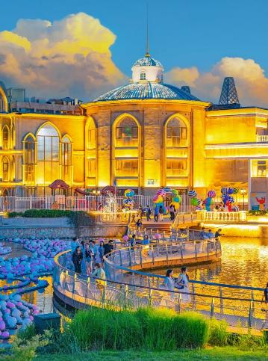
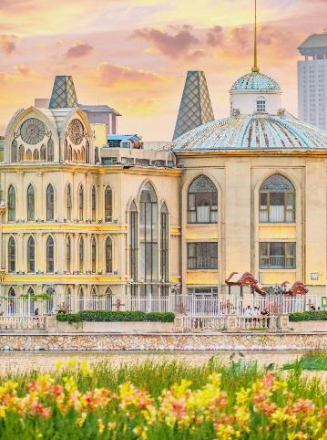
บ่าย นำท่านเดินทางสู่ SOLANA CENTER ศูนย์การค้าที่น่าทึ่งในปักกิ่ง ร้านค้า ร้านอาหาร ระดับ และกิจกรรมต่างๆ มากมาย! คุณสามารถใช้เวลาทั้งวันที่นี่ได้ทั้งวันโดยไม่เสียใจอย่างแน่นอน!
สมควรแก่เวลา กรุณาตรวจเช็คสัมภาระให้เรียบร้อย เพื่อเตรียมตัวเดินทางสู่สนามบินเพื่อกลับกรุงเทพฯ
20.00 น. ออกเดินทางสู่ กรุงเทพฯ โดยสายการบิน AIR CHINA เที่ยวบินที่ CA979
(บริการอาหารและเครื่องดื่มบนเครื่อง)

**การบริการอาหารและเครื่องดื่มบนเครื่องบิน เป็นบริการของสายการบิน ทั้งนี้อาจจะมีการเปลี่ยนแปลงได้ขึ้นอยู่กับนโยบายของสายการบิน โดยไม่ต้องเเจ้งให้ทราบล่วงหน้า**
00.10 น.+1 ถึง กรุงเทพฯ โดยสวัสดิภาพ พร้อมความประทับใจ......... ☺ ☺ ☺ ☺
********ขอบคุณทุกท่านที่ใช้บริการ********
☺ ☺ ☺ ☺ ซื่อสัตย์ จริงใจ ห่วงใย เน้นบริการ คืองานของเรา ☺ ☺ ☺ ☺

**หมายเหตุ: โปรแกรมและราคาสามารถเปลี่ยนแปลงได้ตามความเหมาะสมโดยไม่ต้องแจ้งให้ทราบล่วงหน้าทางบริษัทฯ จะถือผลประโยชน์ของลูกค้าเป็นสำคัญ**

***ในกรณีที่ลูกค้าต้องออกตั๋วโดยสารภายในประเทศ (เครื่องบิน ,รถทัวร์ ,รถไฟ) กรุณาติดต่อเจ้าหน้าที่ของบริษัทฯ เพื่อเช็คว่ากรุ๊ปมีการคอนเฟิร์มเดินทางก่อนทุกครั้ง เนื่องจากสายการบินอาจมีการปรับเปลี่ยนไฟล์ทบิน หรือเวลาบิน โดยไม่ได้แจ้งให้ทราบล่วงหน้า ทางบริษัทฯ จะไม่รับผิดชอบใด ๆ ในกรณี ถ้าท่านออกตั๋วภายในโดยไม่แจ้งให้ทราบและหากไฟล์ทบินมีการปรับเปลี่ยนเวลาบิน เพราะถือว่าท่านยอมรับในเงื่อนไขดังกล่าว***

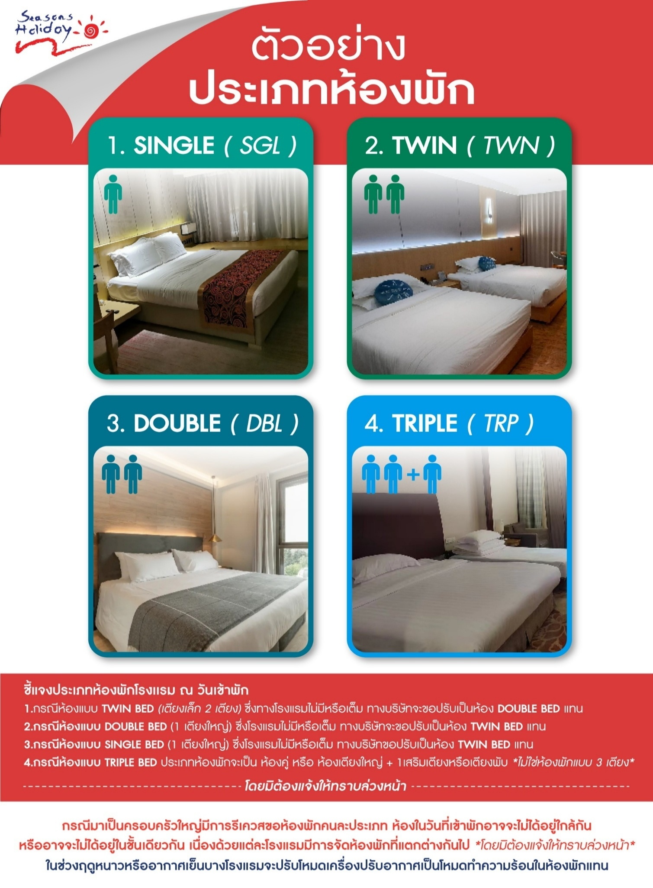
อัตราค่าบริการ (ราคาต่อท่าน)
คณะจอยทัวร์ขั้นต่ำ 9 ท่านออกเดินทางพร้อมหัวหน้าทัวร์

วันเดินทาง | ราคาทัวร์ผู้ใหญ่  พักห้องละ 2-3 ท่าน  (9 ท่านออกเดินทาง) | พักเดี่ยว  จ่ายเพิ่ม | ราคาทัวร์ผู้ใหญ่  ไม่รวมตั๋ว
28 ตุลาคม – 2 พฤศจิกายน 2568 | 39,999 บาท/ท่าน | 6,000 บาท | 29,999 บาท/ท่าน
11 – 16 พฤศจิกายน 2568 | 39,999 บาท/ท่าน | 6,000 บาท | 29,999 บาท/ท่าน
25 – 30 พฤศจิกายน 2568 | 38,999 บาท/ท่าน | 6,000 บาท | 28,999 บาท/ท่าน
9 – 14 ธันวาคม 2568 | 40,999 บาท/ท่าน | 6,000 บาท | 29,999 บาท/ท่าน
23 – 28 ธันวาคม 2568 | 40,999 บาท/ท่าน | 6,000 บาท | 29,999 บาท/ท่าน
29 ธันวาคม 2568 – 3 มกราคม 2569 | 42,999 บาท/ท่าน | 6,000 บาท | 32,999 บาท/ท่าน

อัตราค่าบริการดังกล่าวรวม

- ค่าตั๋วเครื่องบินชั้นทัศนาจร ไป-กลับ พร้อมกรุ๊ป ตามที่ระบุไว้ในรายการเท่านั้น ตั๋วเครื่องบินที่ใช้เป็นแบบกรุ๊ปไม่สามารถเลือกที่นั่งล่วงหน้าได้ (ท่านจะได้รับที่นั่งแบบสุ่มเท่านั้น)
- ค่าภาษีสนามบินทุกแห่ง หากสายการบินมีการปรับราคาภาษีน้ำมันขึ้น ทางบริษัทฯ ขอสงวนสิทธิ์เก็บค่าภาษีน้ำมันเพิ่มตามความเป็นจริง ก่อนการเดินทาง**ราคาทัวร์นี้เช็คภาษีน้ำมัน ณ วันที่ 3 มิ.ย. 68 **
- ค่าโรงแรมระดับมาตรฐาน (พักห้องละ 2-3 ท่าน)
กรณีห้อง TWIN BED (เตียงเดี่ยว 2 เตียง) ซึ่งโรงแรมไม่มีหรือเต็ม ทางบริษัทขอปรับเป็นห้อง DOUBLE BED แทนโดยมิต้องแจ้งให้ทราบล่วงหน้า หรือ หากต้องการห้องพักแบบ DOUBLE BED ซึ่งโรงแรมไม่มีหรือเต็ม ทางบริษัทขอปรับเป็นห้อง TWIN BED แทนโดยมิต้องแจ้งให้ทราบล่วงหน้า เช่นกัน กรณีพักแบบ TRIPLE ROOM 3 ท่าน 1 ห้อง ท่านที่ 3 อาจเป็นเสริมเตียง หรือ SOFA BED หรือ เสริมฟูกที่นอน ทั้งนี้ขึ้นอยู่กับรูปแบบการจัดห้องพักของโรงแรมนั้นๆ
- ค่าอาหาร ตามที่ระบุไว้ในรายการ
- ค่ายานพาหนะ และค่าธรรมเนียมเข้าชมสถานที่ต่างๆ ตามที่ระบุไว้ในรายการ
- น้ำหนักสัมภาระ ท่านละไม่เกิน 23 กิโลกรัม จำนวนท่านละ 1 ใบ สัมภาระติดตัวขึ้นเครื่องได้ 1 ชิ้น ต่อท่าน น้ำหนักต้องไม่เกิน 5 กิโลกรัม, ค่าประกันวินาศภัยเครื่องบินตามเงื่อนไขของแต่ละสายการบินที่มีการเรียกเก็บ
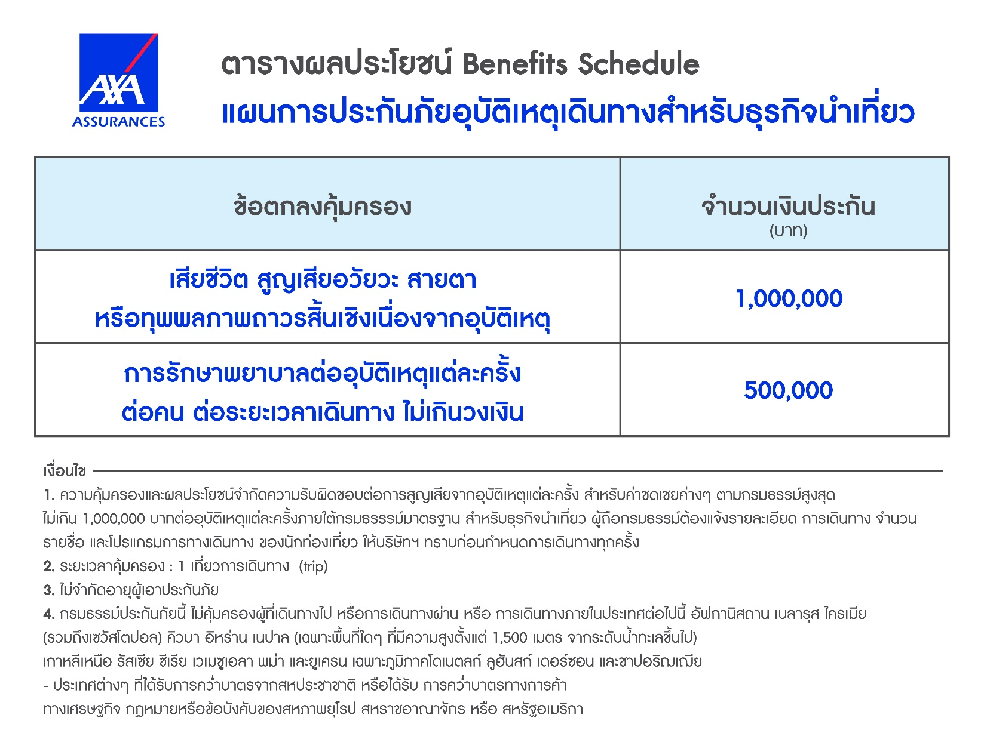
- ค่าประกันอุบัติเหตุในการเดินทางต่างประเทศ

- ค่าประกันสุขภาพในการเดินทางต่างประเทศ

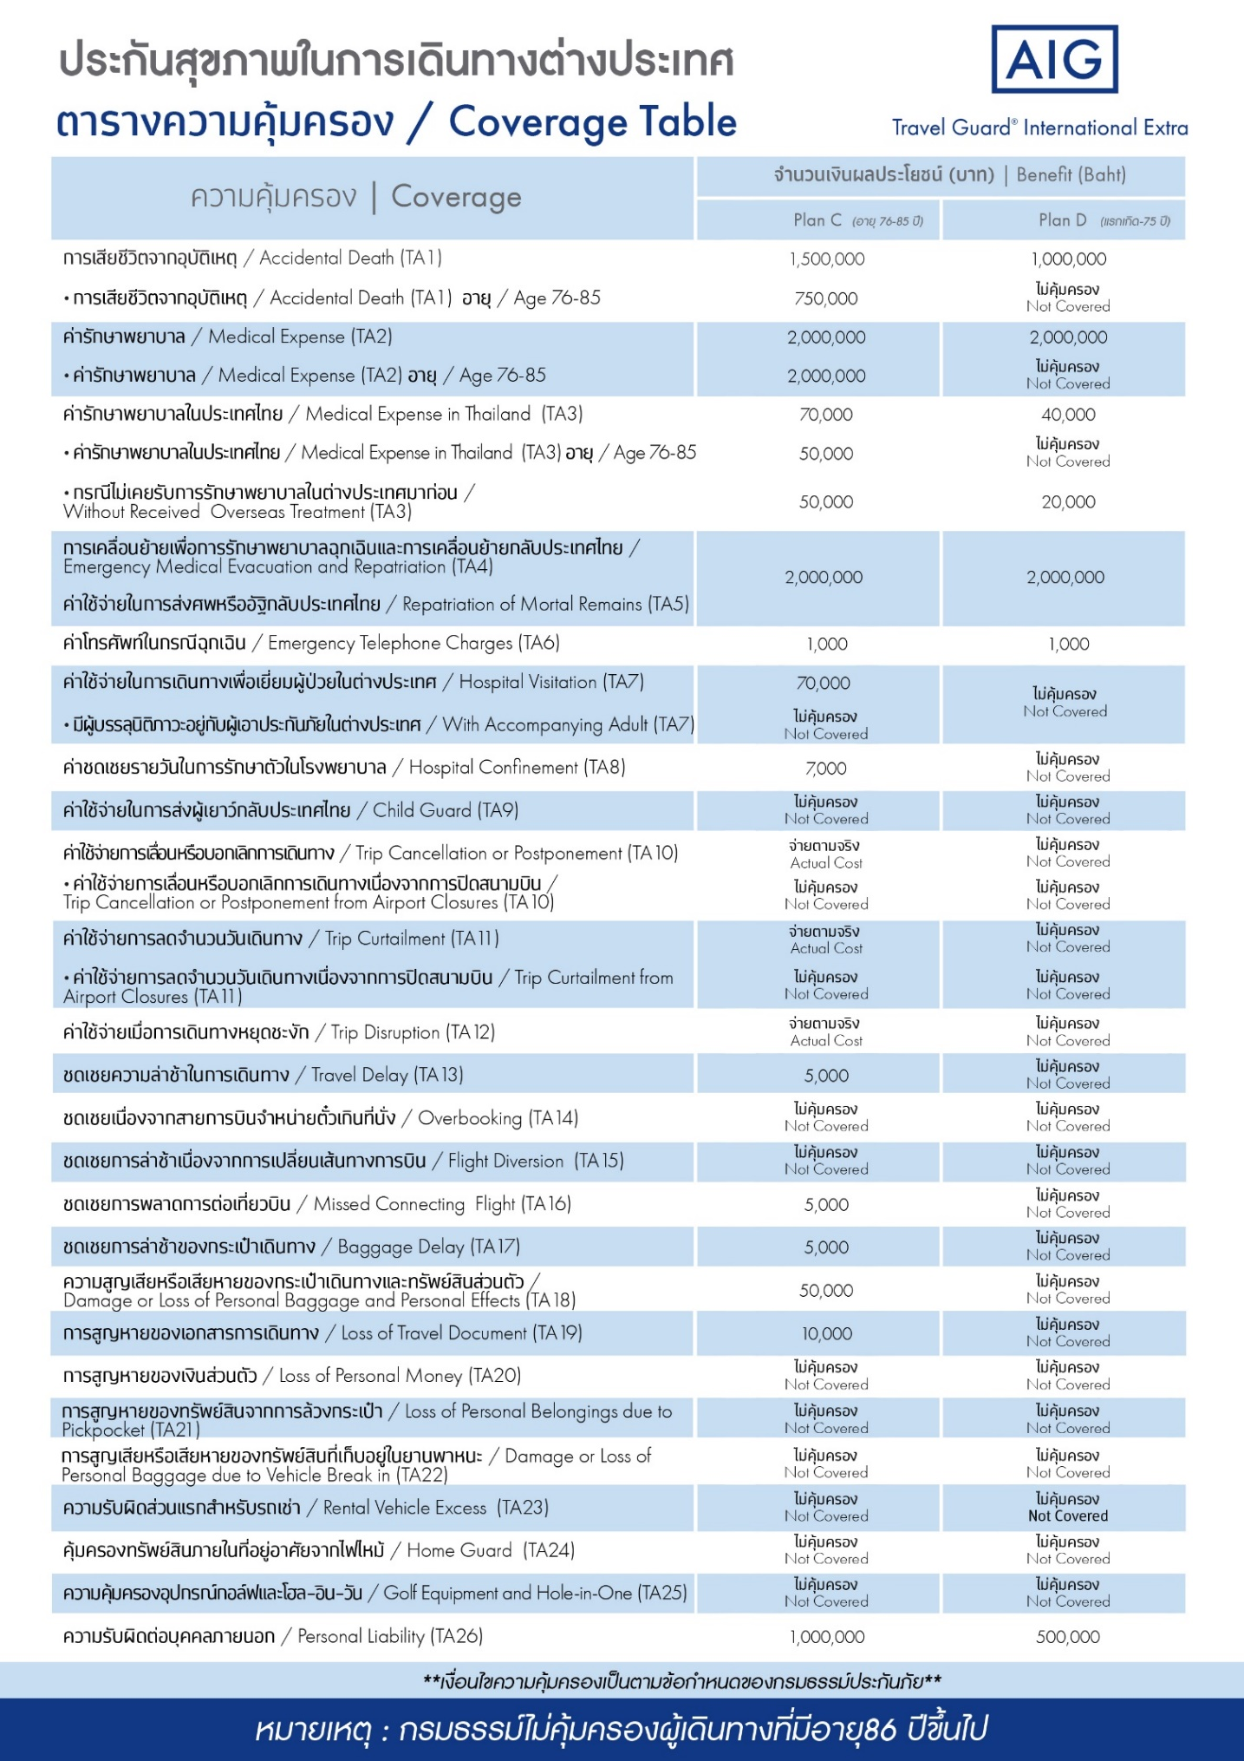

อัตราค่าบริการดังกล่าวไม่รวม

- ค่าธรรมเนียมยื่นวีซ่าท่องเที่ยวเข้าประเทศจีน ผู้ถือหนังสือเดินทางไทย (หมายเหตุ : ตั้งแต่วันที่ 1 มีนาคม 2567 จีนยกเลิกการขอวีซ่าสำหรับหนังสือเดินทางไทย ท่านสามารถเข้าจีนโดยไม่ต้องขอวีซ่า ) ยกเว้นกรณีการพำนักถาวร การทำงาน การศึกษา กิจกรรมด้านสื่อ หรือกิจกรรมอื่น ๆ ที่จำเป็นต้องได้รับการอนุญาตล่วงหน้าจากหน่วยงานที่รับผิดชอบของอีกฝ่ายหนึ่ง
- ค่าทำหนังสือเดินทางทุกประเภท
- ค่าดำเนินการคัดกรองตรวจหาเชื้อ RT-PCR หรือ ATK ในกรณีที่ประเทศจีนต้องให้ตรวจ
- ค่าใช้จ่ายอื่นๆ ที่นอกเหนือจากรายการระบุ เช่น ค่าใช้จ่ายส่วนตัวอื่นๆ ฯลฯ
- กรุณาเตรียมค่าทิปหัวหน้าทัวร์ ไกด์และคนขับรถ รวม 1,500 บาทต่อคน (เด็กชำระทิปเท่ากับผู้ใหญ่)
- ค่าภาษีมูลค่าเพิ่ม VAT 7 % และหักภาษี ณ ที่จ่าย 3 % ในกรณีที่ลูกค้าต้องการใบเสร็จรับเงินที่ถูกต้อง จะต้องบวกค่าภาษีมูลค่าเพิ่ม และหัก ณ ที่จ่าย จากยอดขายจริงทั้งหมดเท่านั้น และโปรดแจ้งทางบริษัทฯ จะออกให้ภายหลัง ขอสงวนสิทธิ์ออกใบเสร็จที่ถูกให้กับบริษัททัวร์เท่านั้น
- ค่าวีซ่าจีนสำหรับชาวต่างชาติที่ต้องยื่นวีซ่าเข้าประเทศจีน
- ค่าธรรมเนียมน้ำมันและภาษีสนามบิน ในกรณีที่สายการบินมีการปรับขึ้นราคา

